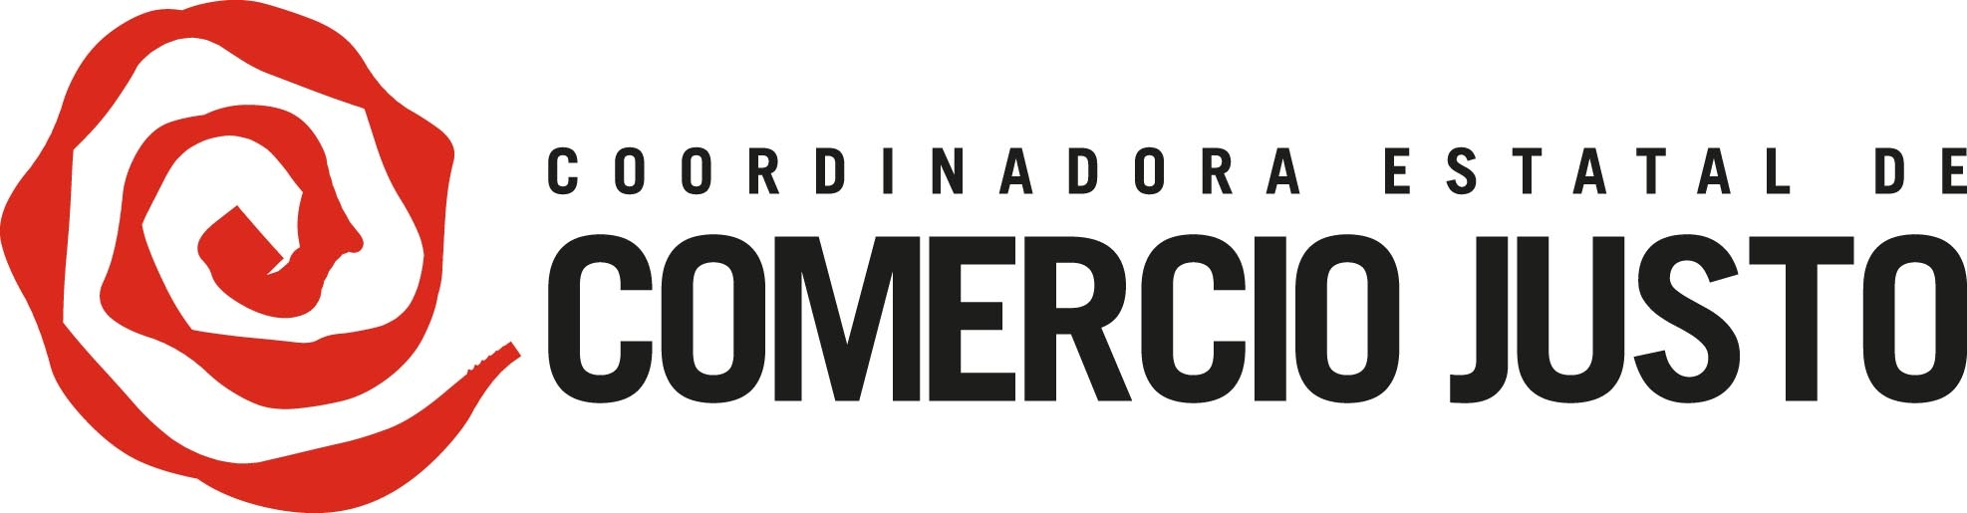

NOTA DE PRENSA
4 noviembre 2016

Los productos de Comercio Justo llegan a las estaciones ferroviarias de Adif
Diez estaciones de cinco comunidades autónomas acogerán puestos informativos y de venta
Entre el 7 y el 13 de noviembre, diez estaciones ferroviarias de Andalucía, Asturias, Castilla y León, Comunidad Valenciana y Galicia participarán en una campaña de difusión del Comercio Justo a través de la instalación de puestos informativo-comerciales. Con esta iniciativa, organizada por la Coordinadora Estatal de Comercio Justo y Adif (Administrador de Infraestructuras Ferroviarias), se pretende divulgar esta alternativa comercial cuyo fin es combatir la pobreza y favorecer el desarrollo de comunidades de América Latina, África y Asia.

La campaña tendrá lugar en las estaciones de Adif de Sevilla Santa Justa, Córdoba, Granada, Jerez de la Frontera, Huelva, Cádiz, Oviedo, Palencia, Valencia Nord y Vigo Guixar. En ellas se instalarán puestos informativo-comerciales que serán atendidos por voluntarios y profesionales de las ONG Ayuda en Acción, Cáritas, Oxfam Intermón, PROYDE y Taller de Solidaridad todas ellas organizaciones miembro de la Coordinadora Estatal de Comercio Justo. El calendario y horario concreto de los stands en cada localidad se pueden consultar en www.comerciojusto.org

Las personas que se acerquen a las estaciones participantes podrán comprar productos de alimentación, bisutería, complementos, papelería, cosmética e higiene y pequeños artículos de decoración. Estos han sido elaborados por más de 120 organizaciones artesanas y campesinas de más de 30 países de América Latina, África y Asia. En su producción los trabajadores y trabajadoras han recibido un salario digno, el mismo ellos y ellas, y cuentan con unas condiciones laborales adecuadas y seguras. Además, se garantiza que no ha habido explotación laboral infantil. Se trata de artículos elaborados sin dañar el entorno natural en el que se producen.

Este año el Comercio Justo celebra su 30 aniversario en España. En 1986 se abrieron las dos primeras tiendas de Comercio Justo en nuestro país, en Córdoba y Donostia-San Sebastián. Desde sus inicios, este movimiento ha experimentado un gran crecimiento. En él trabajan unas 150 personas y más de 2500 colaboran como voluntarias. En 2014 el consumo de Comercio Justo en España alcanzó los 35 millones de euros, un 6% más que el año anterior. El café, el azúcar y los dulces son los más vendidos. A pesar del aumento, España es uno de los países europeos donde menos Comercio Justo se consume.

Más información:
Dpto. de Comunicación Coordinadora Estatal Comercio Justo. Marta Guijarro
91 299 38 60 / 648 18 50 03 comunicacion@comerciojusto.org www.comerciojusto.org

